МОСКОВСКИЙ АВИАЦИОННЫЙ ИНСТИТУТ
(НАЦИОНАЛЬНЫЙ ИССЛЕДОВАТЕЛЬСКИЙ УНИВЕРСИТЕТ)

Институт №8 «Компьютерные науки и прикладная математика»
Кафедра 806 «Вычислительная математика и программирование»

Лабораторная работа №1
по курсу “Компьютерная графика”

Основы 3D графики

Выполнил: Лисицкий Николай Павлович
Группа: М8О-310БВ-24
Преподаватель: В. Д. Бахарев

Москва, 2026
Условие
Цель работы — познакомиться с основами построения и отображения трёхмерных объектов в реальном времени с использованием Vulkan, реализовать проецирование трёхмерной модели на плоскость экрана и освоить аффинные преобразования: перенос, поворот и масштабирование.
Выполнен вариант 8 — цилиндр. Основания цилиндра аппроксимированы 50 вершинами по окружности. Дополнительно реализованы переключение перспективной и ортографической проекций, интерактивное изменение положения, поворота и масштаба, анимация по пространственной траектории, изменение цвета, процедурная окраска вершин и отрисовка второго объекта с отдельным набором дескрипторов.
Метод решения
Построение геометрии
Цилиндр строится процедурно. Для верхнего и нижнего оснований создаётся по 50 вершин, расположенных равномерно по окружности радиуса 1. Дополнительно создаются две центральные вершины оснований. В результате модель содержит 102 вершины. Для каждого из 50 сегментов формируются четыре треугольника: два треугольника боковой поверхности, один треугольник верхнего основания и один треугольник нижнего основания. Таким образом, используется 200 треугольников и 600 индексов.
Вершина содержит два атрибута: трёхмерную позицию и RGB-цвет. Цвет каждой вершины вычисляется процедурно по её локальным координатам, что создаёт плавный цветовой градиент по поверхности цилиндра. Геометрия загружается в вершинный VkBuffer, а порядок соединения вершин хранится в индексном VkBuffer. Для выделения и отображения памяти используется Vulkan Memory Allocator (VMA).
Аффинные преобразования и проекция
Для преобразования модели используются матрицы 4×4 в однородных координатах. Модельная матрица составляется как композиция переноса, поворотов вокруг трёх осей и масштабирования:
M = T · Rz · Ry · Rx · S
Матрица вида задаётся переносом сцены вдоль оси Z на расстояние до камеры. Итоговая матрица преобразования вершины вычисляется как:
MVP = P · V · M
Для перспективной проекции используется угол обзора FOV и отношение ширины окна к высоте. Коэффициент масштаба равен f = 1 / tan(FOV / 2). Для Vulkan дополнительно учитывается направление оси Y экранных координат. Ортографическая проекция выполняет линейное масштабирование видимого объёма без перспективного уменьшения удалённых объектов. Тип проекции переключается во время работы программы через ImGui.
Передача динамических данных в шейдеры
Для каждого отображаемого цилиндра создаётся собственный uniform buffer. В нём хранятся матрица MVP и выбранный пользователем цветовой множитель. Uniform buffer связывается с вершинным и фрагментным шейдерами через VkDescriptorSetLayout, VkDescriptorPool и VkDescriptorSet. Для двух объектов выделено два разных VkDescriptorSet, поэтому их матрицы и цветовые параметры изменяются независимо, при этом геометрия и графический конвейер могут использоваться совместно.
Графический конвейер и отрисовка
В initialize() создаются вершинный, индексный и uniform-буферы, дескрипторы и графический VkPipeline. Конвейер использует вершины формата position + color, топологию VK_PRIMITIVE_TOPOLOGY_TRIANGLE_LIST, проверку глубины и динамические viewport/scissor. Вершинный шейдер умножает позицию вершины на матрицу MVP и передаёт процедурный цвет во фрагментный шейдер. Фрагментный шейдер умножает цвет вершины на цветовой множитель, выбранный в интерфейсе.
В update() обрабатываются элементы ImGui, изменяется фаза анимации, пересчитываются матрицы и обновляется память uniform-буферов. Траектория первого цилиндра задаётся параметрически: x = r·cos(φ), y = h·sin(2φ), z = 0,45r·sin(φ), где φ изменяется пропорционально времени и выбранной скорости. В render() в командный буфер записываются команды привязки pipeline, vertex/index buffers и соответствующего descriptor set, после чего вызывается vkCmdDrawIndexed(). В shutdown() созданные Vulkan-объекты освобождаются в обратном порядке.
Результаты
Разработанное приложение корректно отображает цилиндр варианта 8 в реальном времени. Через интерфейс можно переключать перспективную и ортографическую проекции, изменять положение, углы поворота и масштаб объекта, управлять скоростью и параметрами анимационной траектории, а также менять общий оттенок цилиндра. Процедурная окраска вершин сохраняется и умножается на выбранный цвет.
Дополнительно реализован второй цилиндр. Он использует тот же vertex/index buffer и графический pipeline, но отдельный uniform buffer и VkDescriptorSet. Второй объект можно скрыть или показать и независимо изменить его цвет.
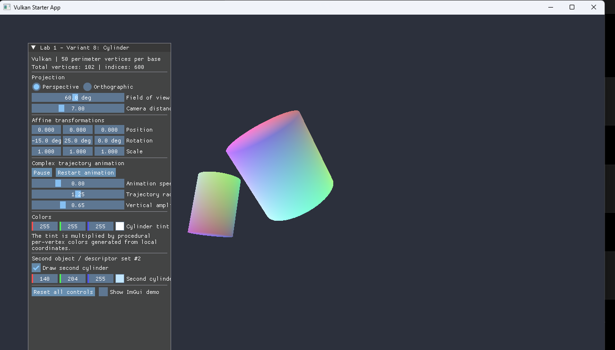
Рисунок 1 — Работа приложения: цилиндры варианта 8, элементы управления проекцией, трансформациями, анимацией и цветом
Сборка проекта через CMake и MinGW завершилась успешно. После запуска приложения были проверены трансформации, смена проекции, изменение цвета, включение и выключение второго объекта и управление анимацией. После закрытия приложения validation layers не вывели сообщений Validation Error, VUID или ERROR, что подтверждает корректное использование и освобождение Vulkan-объектов в проверенном сценарии.
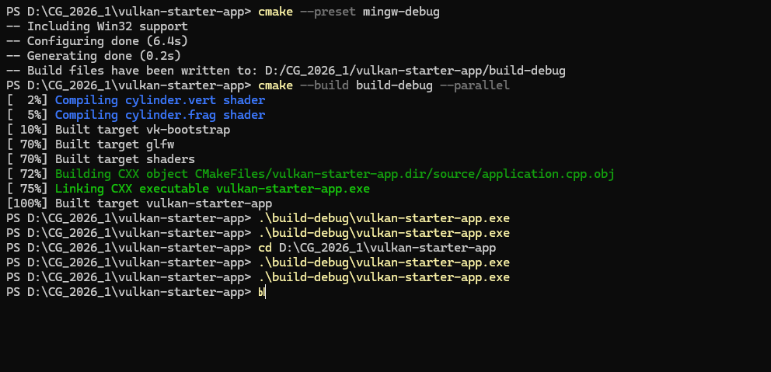
Рисунок 2 — Успешная сборка и запуски приложения без сообщений об ошибках Vulkan validation layers
Выводы
В ходе лабораторной работы были освоены основные этапы вывода трёхмерной геометрии средствами Vulkan: формирование вершин и индексов, создание буферов, настройка графического конвейера, работа с вершинным и фрагментным шейдерами, uniform-буферами и наборами дескрипторов. Были реализованы матрицы перспективной и ортографической проекций и аффинные преобразования объекта в однородных координатах.
Также была реализована интерактивная работа в реальном времени через ImGui, параметрическая анимация, процедурная окраска вершин и независимая отрисовка нескольких объектов с различными VkDescriptorSet. Проверка приложения с включёнными validation layers не выявила ошибок в протестированных операциях и при завершении программы.

